2018
MobilExpress
ajax
Fernando berenguer – adrian giampaslia – Jose antonio campano
Carga dinámica de tres formularios y scripts de dichos formularios.

Del archivo ‘principal.js’ desde la línea 41 hasta la línea 315. Esta la carga dinámica de todos los formularios y sus scripts asociados.
En los cuales estamos usando las llamadas ‘.load’ y ‘$.getScript’.
Ejemplo:
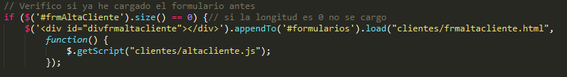

Uso de diálogos de Jquery.

Aquí usamos el dialogo de Jquery. Archivo ‘principal.js’
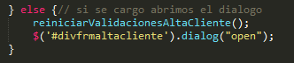

Aquí creamos el dialogo. Ejemplo de uso en cada archivo JS de cada formulario.
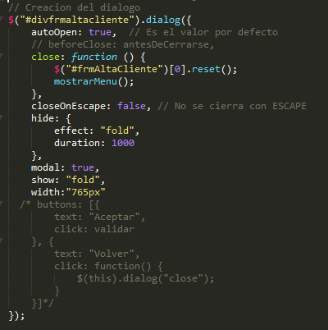

Llamada AJAX (‘$.post’)

Aquí montamos los datos serializando todo el formulario recogido con Jquery.
En la llamada ‘$.post()’ declaramos el archivo PHP que se comunicará con la BBDD, los datos, la función de respuesta y el tipo de la llamada ‘JSON’

Usado en toda la gestión de clientes.
Ej:
‘clientes/altacliente.php’ en la línea 125.
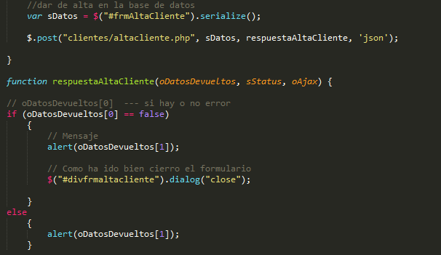

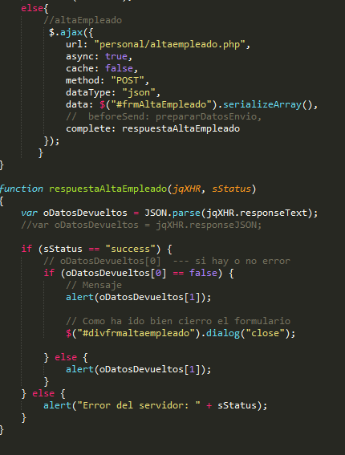
Llamada AJAX (‘$.ajax’)

Preparamos los datos para hacer la llamada. Le pasamos la URL del archivo PHP donde se gestionará la parte del servidor con la BBDD, el tipo de llamada ‘async’, el metodo de paso de datos ‘POST’, el tipo de datos ‘JSON’ y la funcion de respuesta.

Usada en toda la gestion de empleados. Ej: ‘personal/altaempleado.js’ linea 154.

Llamada AJAX (‘$.get’ – ‘ajax sin Jquery’)

$.get
Archivo ‘principal.js’ en la línea 369.
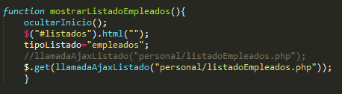

Ajax sin Jquery
Archivo ‘principal.js’ en la línea 393.
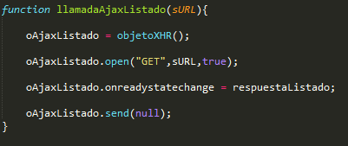

Envío de datos con JSON.

Creamos un objeto literal y lo hacemos cadena para enviarlo por post

Envío/Recepción de datos HTML – XML

HTML
Cargamos el archivo que se comunica con el servidor, donde montamos el HTML.
Ej:
‘piezasderepuesto/altapieza.php’ linea 191.

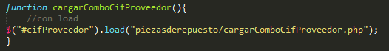

En este caso montamos el HTML a raiz de una consulta que devuelve los datos del proveedor. Usamos HTML para todos los combos de los formularios.
Ej:
‘piezasderepuesto/cargarComboCifProveedor.php’ linea 22.
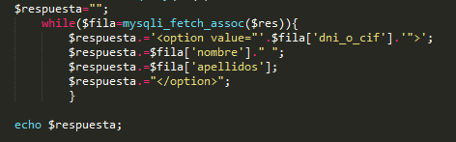

XML
Utilizamos el XML para montar todos los listados, y recogemos los datos del servidor, montando el formato XML.
Ej:
‘clientes/listadocliente.php’ linea 26.
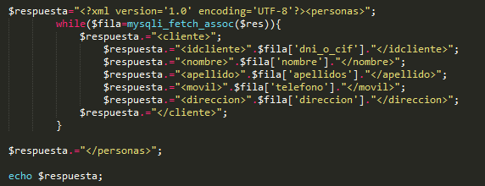

Luego recorremos el archivo XML para pintarlo como tabla.
Ej: ‘principal.js’ linea 440.
